*Claudia Nerea Borrachero Mallofret*

La base de datos Jardinería está hecha en Oracle, y usando la siguiente herramienta Online http://www.sqlines.com/online conviértela a MySQL. Sólo hay que pegar el código en la parte izquierda en Oracle, y aplicar el botón CONVERT para que salga en código en SQL de MySQL. Crea la BD Jardineria en tu entorno MySQL y ejecuta las siguientes actividades. Cada ejercicio tendrá que contener su sentencia SQL junto con una imagen que muestre la ejecución y su resultado:

***CONSULTAS SQL:***

1. Muestra la ciudad y el código postal de las oficinas de España.

**SELECT** O.CIUDAD,O.CODIGOPOSTAL

**FROM** oficinas O **WHERE** O.PAIS **LIKE** 'ESPAF1A';

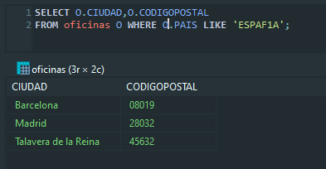

1. Obtener el nombre y apellidos del jefe de la empresa.

**SELECT** E.NOMBRE

**FROM** empleados E **LEFT** **JOIN** empleados E1 **ON** E.CODIGOJEFE=E1.CODIGOEMPLEADO;

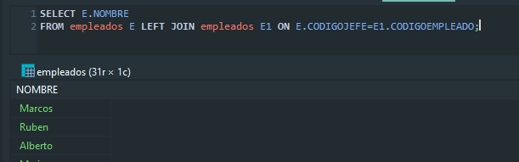

1. Mostrar el nombre y cargo de los empleados que no sean directores de oficina.

**SELECT** E.NOMBRE,E.PUESTO

**FROM** empleados E

**WHERE** E.PUESTO **NOT** **LIKE** 'DIRECTOR OFICINA';

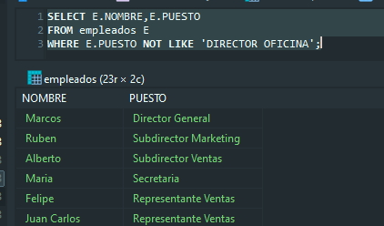

1. Muestra el número de empleados que hay en la empresa.

**SELECT** **COUNT**(*)

**FROM** empleados E;

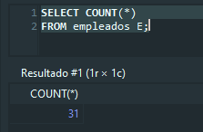

1. Muestra el número de clientes norteamericanos.

**SELECT** C.NOMBRECLIENTE

**FROM** clientes C **WHERE** C.PAIS **LIKE** 'USA';

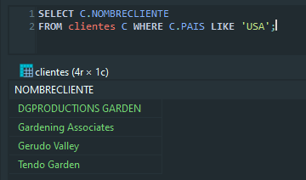

1. Número de clientes de cada país.

**SELECT** **COUNT**(*),C.PAIS

**FROM** clientes C **GROUP** **BY** C.PAIS;

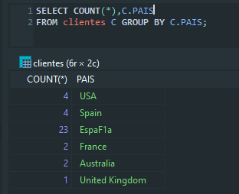

1. Muestra el nombre del cliente y el nombre de su representante de ventas (si lo tiene).

**SELECT** C.NOMBRECLIENTE,E.NOMBRE

**FROM** clientes C **INNER** **JOIN** empleados E **ON** C.CODIGOEMPLEADOREPVENTAS=E.CODIGOEMPLEADO;

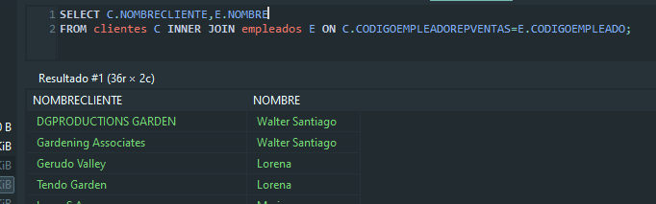

1. Nombre de los clientes que hayan hecho un pago en 2007

**SELECT** C.NOMBRECLIENTE,**YEAR**(P.FECHAPAGO)

**FROM** clientes C **INNER** **JOIN** pagos P **ON** C.CODIGOCLIENTE=P.CODIGOCLIENTE

**WHERE** **YEAR**(P.FECHAPAGO)=2007;

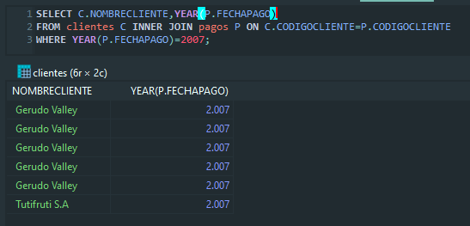

1. Los posibles estados de un pedido.

**SELECT** P.ESTADO

**FROM** pedidos P **GROUP** **BY** P.ESTADO;

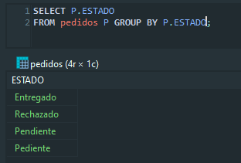

1. Muestra el número de pedido, el nombre del cliente, la fecha de entrega y la fecha requerida de los pedidos que no han sido entregados a tiempo.

**SELECT** P.CODIGOPEDIDO,C.NOMBRECLIENTE,P.FECHAENTREGA,P.FECHAESPERADA

**FROM** pedidos P **INNER JOIN clients C ON P.CODIGOCLIENTE=C.CODIGOCLIENTE**;

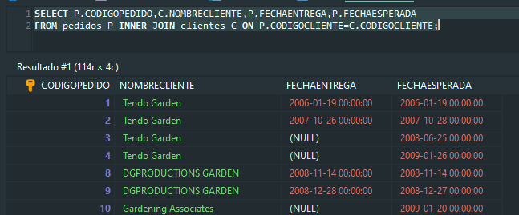

1. Muestra el código, nombre y gama de los productos que nunca se han pedido (detalle pedidos).

**SELECT** PR.NOMBRE,PR.GAMA,PR.CODIGOPRODUCTO

**FROM** detallepedidos DP **INNER** **JOIN** pedidos P **ON** P.CODIGOPEDIDO=DP.CODIGOPEDIDO

**INNER** **JOIN** productos PR **ON** DP.CODIGOPRODUCTO=PR.CODIGOPRODUCTO;

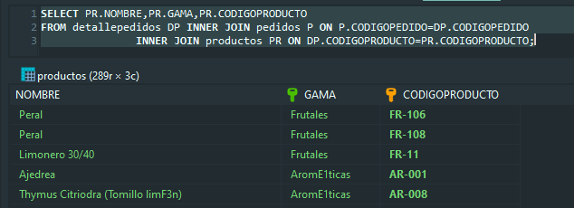

1. Muestra el nombre y apellidos de los empleados que trabajan en Barcelona.

**SELECT** E.NOMBRE,**CONCAT**(E.APELLIDO1,' ',E.APELLIDO2) **AS** 'APELLIDOS',O.CIUDAD

**FROM** empleados E **INNER** **JOIN** oficinas O **ON** E.CODIGOOFICINA=O.CODIGOOFICINA

**WHERE** O.CIUDAD **LIKE** 'BARCELONA';

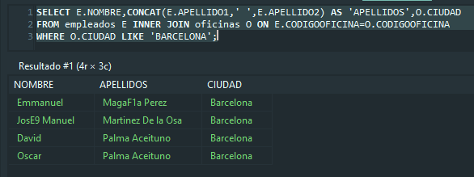

1. Muestra el código y la cantidad de veces que se ha pedido un producto al menos una vez

**SELECT** PR.CODIGOPRODUCTO,**COUNT**(*)

**FROM** detallepedidos DP **INNER** **JOIN** productos PR **ON** DP.CODIGOPRODUCTO=PR.CODIGOPRODUCTO

**INNER** **JOIN** pedidos P **ON** DP.CODIGOPEDIDO=P.CODIGOPEDIDO

**GROUP** **BY** PR.NOMBRE;

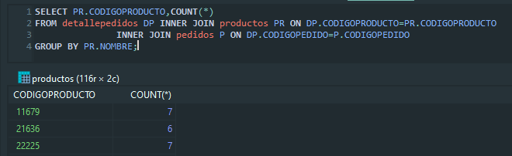

1. Muestra el nombre de los clientes de Miami que han realizado algún pedido.

**SELECT** C.NOMBRECLIENTE

**FROM** clientes C **INNER** **JOIN** pedidos P **ON** C.CODIGOCLIENTE=P.CODIGOCLIENTE

**WHERE** C.CIUDAD **LIKE** 'MIAMI';

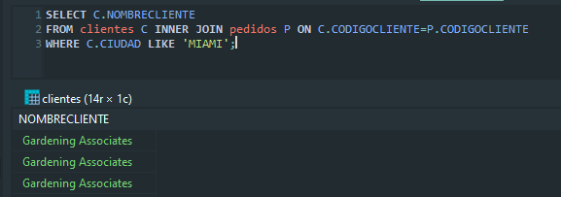

1. Mostrar el precio final de cada pedido.

**SELECT** **SUM**(DP.CANTIDAD*DP.PRECIOUNIDAD) **AS** 'PRECIO_TOTAL',P.CODIGOPEDIDO

**FROM** detallepedidos DP **INNER** **JOIN** pedidos P **ON** DP.CODIGOPEDIDO=P.CODIGOPEDIDO

**GROUP** **BY** P.CODIGOPEDIDO;

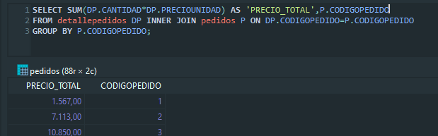

1. Mostrar lo que ha pagado cada cliente.

**SELECT** **SUM**(DP.CANTIDAD*DP.PRECIOUNIDAD) **AS** 'PRECIO_TOTAL',C.NOMBRECLIENTE

**FROM** detallepedidos DP **INNER** **JOIN** pedidos P **ON** DP.CODIGOPEDIDO=P.CODIGOPEDIDO

**INNER** **JOIN** clientes C **ON** P.CODIGOCLIENTE=C.CODIGOCLIENTE

**GROUP** **BY** C.CODIGOCLIENTE;

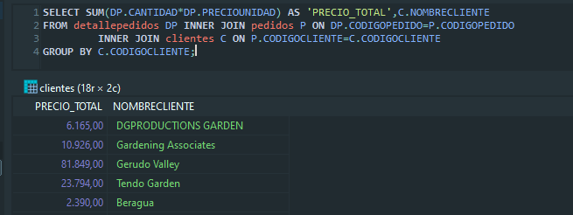

1. Mostrar el número de productos de cada gama.

**SELECT** **COUNT**(*),P.GAMA

**FROM** productos P **GROUP** **BY** P.GAMA;

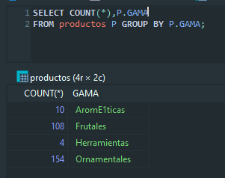

1. Mostrar el código de los pedidos donde se haya vendido el producto de la gama ‘Aromáticas’ más caro.

**SELECT** **MAX**(PR.PRECIOVENTA),PR.NOMBRE,P.CODIGOPEDIDO

**FROM** productos PR **INNER** **JOIN** detallepedidos DP **ON** PR.CODIGOPRODUCTO=DP.CODIGOPRODUCTO

**INNER** **JOIN** pedidos P **ON** DP.CODIGOPEDIDO=P.CODIGOPEDIDO

**WHERE** PR.GAMA **LIKE** 'AROME1TICAS'

**GROUP** **BY** P.CODIGOPEDIDO;

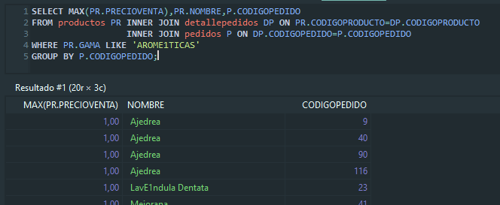

1. Mostrar el código de los pedidos donde se hayan vendido más de 6 productos.

**SELECT** P.CODIGOPEDIDO

**FROM** pedidos P **INNER** **JOIN** detallepedidos DP **ON** P.CODIGOPEDIDO=DP.CODIGOPEDIDO

**INNER** **JOIN** productos PR **ON** DP.CODIGOPRODUCTO=PR.CODIGOPRODUCTO

**WHERE** DP.CANTIDAD>6

**GROUP** **BY** DP.CODIGOPEDIDO;

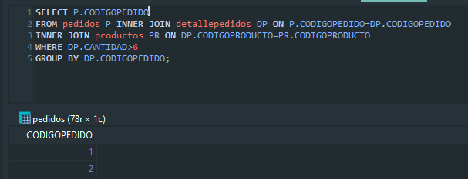

1. Mostrar el código de los pedidos donde el precio del pedido sea superior a la media de todos los pedidos

SELECT PE.CODIGOPEDIDO

FROM PEDIDOS PE

WHERE

(SELECT SUM(DP.CANTIDAD * DP.PRECIOUNIDAD) AS TOTAL

      FROM PEDIDOS P, DETALLEPEDIDOS DP

      WHERE P.CODIGOPEDIDO = DP.CODIGOPEDIDO AND PE.CODIGOPEDIDO = P.CODIGOPEDIDO

      GROUP BY P.CODIGOPEDIDO)

>

(SELECT AVG(T.TOTAL)

FROM (SELECT P.CODIGOPEDIDO, SUM(DP.CANTIDAD * DP.PRECIOUNIDAD) AS TOTAL

      FROM PEDIDOS P, DETALLEPEDIDOS DP

      WHERE P.CODIGOPEDIDO = DP.CODIGOPEDIDO

      GROUP BY P.CODIGOPEDIDO) T);

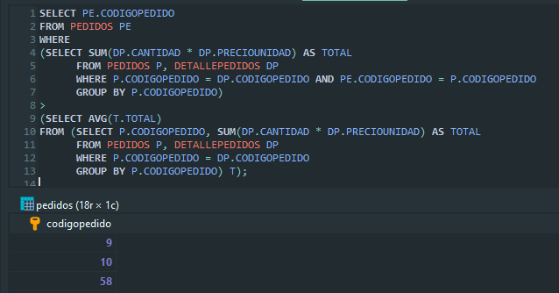

1. Muestra el país(cliente) donde menos pedidos se hacen.

**SELECT** **COUNT**(*),C.PAIS

**FROM** pedidos P **INNER** **JOIN** clientes C **ON** P.CODIGOCLIENTE=C.CODIGOCLIENTE

**GROUP** **BY** C.PAIS **LIMIT** 1;

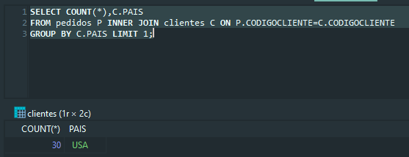

***FUNCIONES Y PROCEDIMIENTOS***

1. Mostrar el nombre de un cliente dado su código.

**CREATE** **PROCEDURE** P1( **IN** codigo **INT**)

**BEGIN**

**SELECT** C.NOMBRECLIENTE

**FROM** clientes C

**WHERE** C.CODIGOCLIENTE=codigo;

**END**

**CALL** P1(1);

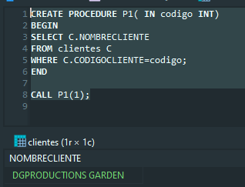

1. Mostrar el precioVenta y la gama de un producto dado su código.

**CREATE** **PROCEDURE** P2( **IN** codigo **INT**)

**BEGIN**

**SELECT** P.PRECIOVENTA,P.GAMA

**FROM** productos P

**WHERE** P.CODIGOPRODUCTO=codigo;

**END**

**CALL** P2(11679);

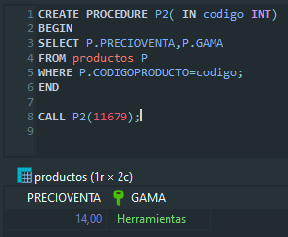

1. Mostrar toda la información de un pedido dado su código (fechaEsperada, fechaEntrega, fechapedido, estado, comentarios)

**CREATE** **PROCEDURE** P3( **IN** codigo **INT**)

**BEGIN**

**SELECT** *

**FROM** pedidos P

**WHERE** P.CODIGOPEDIDO=codigo;

**END**

**CALL** P3(1);

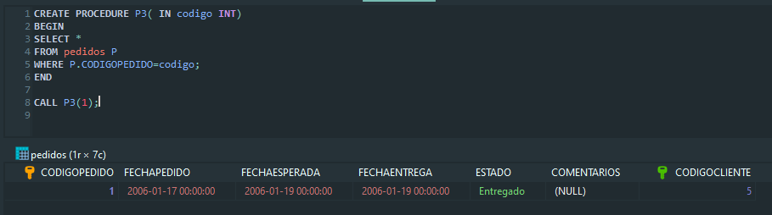

1. Realizar una función que me devuelva la suma de pagos que ha realizado. Pasa el código por parámetro

**CREATE** **PROCEDURE** P4( **IN** codigo **INT**)

**BEGIN**

**SELECT** **SUM**(P.CANTIDAD)

**FROM** pagos P

**WHERE** P.CODIGOCLIENTE=codigo

**GROUP** **BY** P.CODIGOCLIENTE;

**END**

**CALL** P4(1);

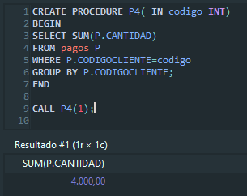

1. Realizar un método o procedimiento que muestre el total en euros de un pedido, pásale el código por parámetro.

**CREATE** **PROCEDURE** P5( **IN** codigo **INT**)

**BEGIN**

**SELECT** **SUM**(DP.CANTIDAD*DP.PRECIOUNIDAD) **AS** 'TOTAL'

**FROM** detallepedidos DP

**WHERE** DP.CODIGOPEDIDO=codigo

**GROUP** **BY** DP.CODIGOPEDIDO;

**END**

**CALL** P5(1);

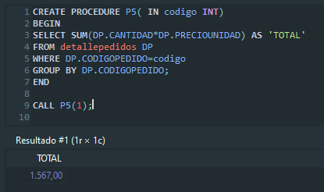

1. Mostrar el nombre de un cliente dado su código. Controla en caso de que no se encuentre, mostrando un mensaje por ejemplo.

**CREATE** **PROCEDURE** NOMBRE_CLIENTE(IDCLIENTE **DECIMAL**)

**BEGIN**

**DECLARE** NOMBRE **VARCHAR**(50) **DEFAULT** **NULL**;

**SELECT** NOMBRECLIENTE **INTO** NOMBRE

**FROM** CLIENTES

**WHERE** CODIGOCLIENTE = IDCLIENTE;

**IF** NOMBRE **IS** **NULL** **THEN**

**SELECT** 'ESE CLIENTE NO EXISTE' **AS** MENSAJE;

**ELSE**

**SELECT** NOMBRE;

**END** **IF**;

**END**

**CALL** NOMBRE_CLIENTE(1);

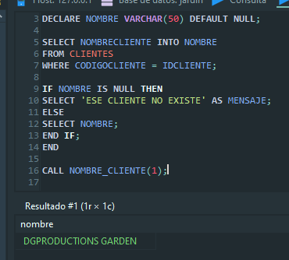

1. Realizar una función que me devuelva la suma de pagos que ha realizado. Pasa el código por parámetro. Controla en caso de que no se encuentre, en ese caso devuelve un -1.

**CREATE** **FUNCTION** P7(idcliente **DECIMAL**(38,0)) **RETURNS** **INT**

**DETERMINISTIC**

**BEGIN**

**DECLARE** suma **DECIMAL**(38,0) **DEFAULT** 0;

**SELECT** **ROUND**(**SUM**(cantidad),0) **INTO** suma **FROM** pagos

**WHERE** idcliente = codigocliente

**GROUP** **BY** codigocliente;

**if** suma = 0 **then**

**RETURN** -1;

**END** **if**;

**RETURN** suma;

**END**

**SELECT** P7(1);

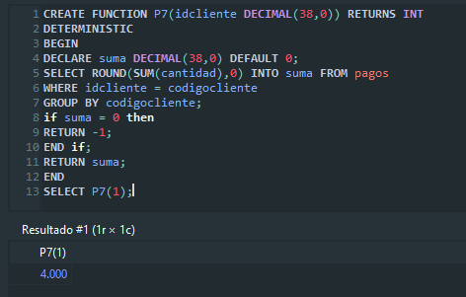

1. Realizar un método o procedimiento que muestre el total en euros de un pedido, pásale el código por parámetro. Controla en caso de que no se encuentre, en ese caso devuelve un 0. Pásale otro parámetro, si supera ese límite, lanzaremos una excepción propia y devolveremos un 0

**CREATE** **PROCEDURE** P8(**IN** codigo **DECIMAL**)

**BEGIN**

**DECLARE** CANTIDAD **DECIMAL** **DEFAULT** 0;

**DECLARE** MENSAJE **VARCHAR**(50) **DEFAULT** 'NO EXISTE';

**IF** **EXISTS** (**SELECT** **SUM**(DP.CANTIDAD*DP.PRECIOUNIDAD) **FROM** detallepedidos DP

**WHERE** DP.CODIGOPEDIDO=codigo) **THEN**

**SELECT** **COUNT**(*) **INTO** CANTIDAD

**FROM** detallepedidos DP

**WHERE** DP.CODIGOPEDIDO=codigo

**GROUP** **BY** DP.CODIGOPEDIDO;

**IF** CANTIDAD=-1 **THEN**

**SELECT** MENSAJE;

**END**

**CALL** P8(1);

1. Realiza un resumen de las estadísticas de los pedidos realizados por meses y por años (usa cursores).

**CREATE** **PROCEDURE** P9()

**BEGIN**

**DECLARE** MES **VARCHAR**(40);

**DECLARE** CPEDIDOS **INT**;

**DECLARE** ANIO **INT**;

**DECLARE** SALIDA **INTEGER** **DEFAULT** 0;

**DECLARE** LISTA **VARCHAR**(4000) **DEFAULT** "";

**DECLARE** CURNAME

**CURSOR** **FOR**

**SELECT** **MONTHNAME**(P.FECHAPEDIDO) **AS** MES, **YEAR**(P.FECHAPEDIDO) ASANIO, **COUNT**(*) **AS** CANTIDAD

**FROM** PEDIDOS P

**GROUP** **BY** **MONTH**(P.FECHAPEDIDO), **YEAR**(P.FECHAPEDIDO)

**ORDER** **BY** **YEAR**(P.FECHAPEDIDO) **ASC**, **MONTH**(P.FECHAPEDIDO);

**DECLARE** **CONTINUE** **HANDLER** **FOR** **NOT** **FOUND** **SET** SALIDA = 1;

**OPEN** CURNAME;

**SET** LISTA= '-----PEDIDOS-----''\N';

**FETCH** CURNAME **INTO** MES,ANIO,CPEDIDOS;

**SET** LISTA=**CONCAT** (LISTA,MES,' ',ANIO,' : ',CPEDIDOS,' PEDIDOS','\N');

**WHILE** SALIDA=0 **DO**

**FETCH** CURNAME **INTO** MES,ANIO,CPEDIDOS;

**SET** LISTA=**CONCAT** (LISTA,MES,' ',ANIO,' : ',CPEDIDOS,' PEDIDOS','\N');

**END** **WHILE**;

**SELECT** LISTA;

**CLOSE** CURNAME;

**END**;

**CALL** P9();

